Прогнозирование электропотребления энергосбытовой компании с использованием искусственной нейронной сети

Д.А. Кретов, Р.В.Рузанов
Тольяттинский государственный университет
Аннотация: Рассмотрено использование искусственных нейронных сетей для краткосрочного и среднесрочного прогнозирования электропотребления энергосбытовой компании. Установлено, что искусственная нейронная сеть может быть использована для составления прогноза электропотребления на сутки вперед с точностью до 2,5% от фактического объема потребленной электроэнергии. Проведенные сравнения прогнозных значений с фактическими позволяют говорить об адекватности выбранной модели сети и ее применимости на практике для успешной работы энергосбытовой компании на оптовом рынке электроэнергии (мощности).
Ключевые слова: энергосбытовая компания, прогнозирование, плановое почасовое потребление, база данных электропотребления, оптовый рынок электроэнергии (мощности), временной ряд, искусственная нейронная сеть, алгоритм Левенберга-Марквардта, регуляризация Байеса, архитектура нейронной сети, нелинейная авторегрессия.
Введение
На сегодняшний день в условиях перехода к рыночной модели в электроэнергетике, актуальной проблемой для энергосбытовых компаний является прогнозирование электропотребления на сутки вперед. Становясь участником оптового рынка электроэнергии (мощности) (ОРЭ(М)), энергосбытовая компания обязана предоставлять данные о плановом почасовом электропотреблении на сутки вперед. Результатом такого планирования является плановый почасовый график электропотребления. Отклонения фактического графика от планового в большую или меньшую сторону приводит к тому, что энергосбытовая компания несет дополнительные затраты на выкуп недостающих объемов электроэнергии по большей цене и продажу излишних объемов электроэнергии по цене ниже, чем сложившаяся на рынке в ходе торгов.
Для решения задач прогнозирования электропотребления в электроэнергетике широко применяются различные программные комплексы, основанные на статистических и нейросетевых методах прогнозирования временных рядов. Существует большое количество программных комплексов, позволяющих составлять прогнозные модели на базе искусственных нейронных сетей (ИНС). Одним из таких программных продуктов является MATLAB. В состав MATLAB входит модуль Neural Network Toolbox для создания и обучения ИНС.
Для составления модели прогнозирования на базе ИНС был выбран программный продукт MATLAB. Выбор обусловлен наличием опыта работы в MATLAB и его доступностью.
Составление базы данных почасового электропотребления
Необходимым условием адекватной работы ИНС является наличие как можно более глубокой [1] ретроспективной базы данных о почасовом электропотреблении. Минимальным требованием к размерам ретроспективной базы является наличие данных об электропотреблении за 3 года. При составлении модели ИНС была доступна база данных почасового электропотребления с 2010 по 2015 год включительно. Такой объем данных является достаточным для обучения и последующей адекватной работы сети на тестовых выборках данных.
Адаптация входных данных для обучения искусственной нейронной сети
Особенностью работы ИНС, созданных в среде MATLAB, является то, что матрица входных значений для обучения сети должна иметь не менее 100 значений в одной строке. В связи с этим была проведена адаптация обучающих данных к требованиям программы. Задача создания ИНС для краткосрочного прогнозирования могла быть решена только при условии разбиения часовых значений электропотребления на получасовые, т.к. при использовании часовых значений, прогноз мог быть составлен минимум для четырех суток, что не всегда является удобным и необходимым. Поэтому была использована база данных [2] автоматизированной информационно измерительной системы коммерческого учета электроэнергии (АИИС КУЭ), которая содержала все необходимые данные за период с 2010 по 2015 год в формате, необходимом для решения поставленной задачи.
Пробные испытания ИНС с различной архитектурой и информацией, полученной из руководства пользователя MATLAB Neural Network Toolbox, выяснилось, что для наиболее точной работы нейронной сети необходимо все имеющиеся данные о получасовом электропотреблении привести к виду [3]: P=[0;1], где P – значения получасового электропотребления.
Выбор алгоритма обучения нейронной сети
Для обучения ИНС были выбраны два алгоритма, которые наиболее часто используются при прогнозировании временных рядов [4].
Первым использовался алгоритм Левенберга-Марквардта [5], который основан на достижении наименьшей среднеквадратической ошибки. Обучение сети прерывается в тот момент, когда перестает происходить ее уменьшение. К достоинствам данного алгоритма обучения ИНС можно отнести быстроту обучения и достаточно низкую среднеквадратическую ошибку, которая составляет порядка 3,35E-05. Однако, при использовании этого алгоритма было выявлено, что ошибка на тестовой выборке была выше, чем на тренировочной. Поэтому данный алгоритм обучения ИНС не был выбран для решения поставленной задачи.
Второй алгоритм обучения ИНС – алгоритм основанный на регуляризации Байеса. Суть данного алгоритма заключается в том, что изменение весов синаптических функций [6] прекращается при достижении наименьшей среднеквадратической ошибки. Обучение по данному алгоритму занимает больше времени по сравнению с алгоритмом Левенберга-Марквардта, но при этом достигается минимальная среднеквадратическая ошибка (порядка 2,02Е-05). Также при прогнозировании временных рядов, ошибка на тестовой выборке становится меньше, чем на обучающей.
Эти факты обуславливают выбор данного метода для дальнейшего построения модели ИНС.
Выбор архитектуры нейронной сети
На начальном этапе исследования для прогнозирования электропотребления использовалась сеть [7] прямого распространения данных и обратного распространения ошибки (Feed-forward backprop) [8]. На рис. 1 показана схема данной сети. При такой архитектуре сети для ее обучения необходимо задать целевые значения временного ряда, которые являются эталоном при составлении прогноза и входные данные, которые подлежат обработке. После обучения, ИНС подбирает весовые коэффициенты таким образом, чтобы среднеквадратическое отклонение выходных значений от эталона было минимальным. К преимуществам такой архитектуры можно отнести быстроту работы сети.

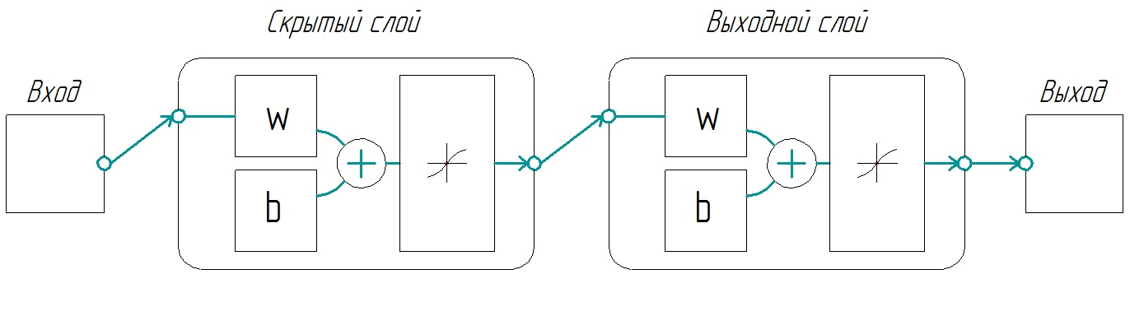
Рис. 1. – Схема ИНС прямого распространения данных и обратного распространения ошибки (Feed-forward backprop)

Недостатками такой сети является низкая точность и невозможность использования для повторного обучения весовых коэффициентов, полученных при первичном обучении сети [9]. Иными словами, сеть обучается каждый раз «с нуля», что не способствует увеличению точности, а напротив, приводит к различным решениям при одном и том же наборе данных.
Данного недостатка лишена сеть, представляющая собой модель нелинейной авторегрессии [10] с внешними входами (NARX). Ее общий вид представлен на рис. 2. При такой архитектуре сети необходимо задавать как входные значения функции, так и целевые. Данные на входе, проходя через сеть, обрабатываются в соответствии с весовыми коэффициентами, а затем снова попадают на вход сети, тем самым заменяя собой обратное распространение ошибки. Это дает возможность применения полученных после первичного обучения весовых коэффициентов при повторном обучении сети, что в свою очередь повышает точность ее работы. Также при такой архитектуре ошибка в тестовой выборке ниже, чем в обучающей, что говорит о правильном обучении сети.
Исходя из всего вышесказанного, для прогнозирования была выбрана нейронная сеть NARX.
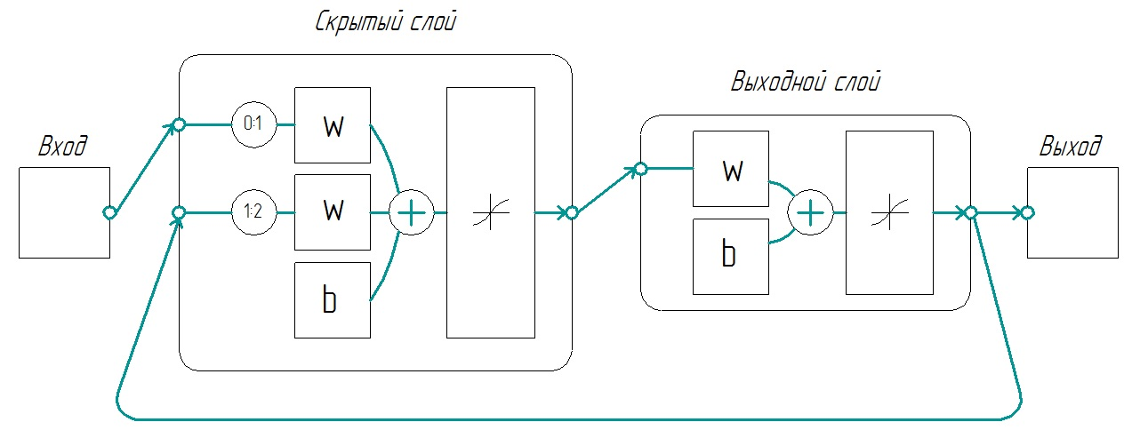
Рис. 2. – Схема ИНС нелинейной авторегрессии с внешними входами (NARX)

Результаты прогнозирования с использованием выбранной нейронной сети
После выбора всех параметров нейронной сети, было проведено ее испытание. Для этого был спрогнозирован график электропотребления на 26-27 февраля 2015 года. Сравнение прогнозного и фактического графиков приведено на рис. 3.
Суммарная ошибка при прогнозировании на 27 февраля составила 6,12%, на 26 февраля – 2,28% от общего объема потребленной электроэнергии в день. Полученный результат является достаточно хорошим, учитывая, что большинство программных комплексов, предназначенных для решения подобных задач, имеют погрешность порядка 6-7%. Полученные результаты позволяют говорить о том, что архитектура, способ обучения, количество нейронов и весовые коэффициенты передаточных функций были выбраны верно. Смоделированная ИНС может быть использована на практике для нужд энергосбытовой компании для составления краткосрочных прогнозов электропотребления.
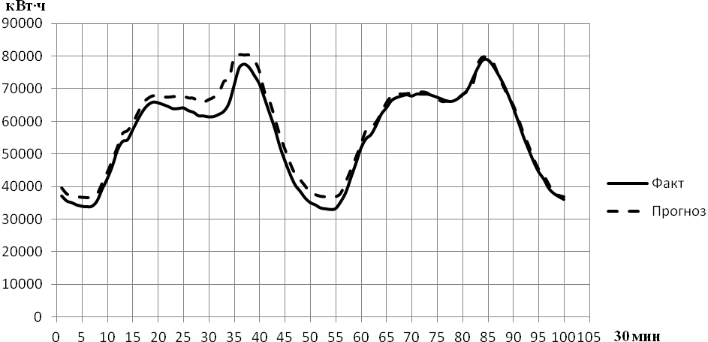
Рис. 3 – Прогнозный и фактический график электропотребления энергосбытовой компании за 26-27 февраля 2015 года
Вывод
Несмотря на результаты, полученные в ходе исследования, на практике при применении данной модели ИНС могут возникнуть трудности для прогнозирования электропотребления. Поведение графика электропотребления в праздничные дни может быть непредсказуемым и в этом случае необходим опыт эксперта-аналитика для составления корректного прогноза. Также могут возникать нестандартные ситуации, в которых необходима ручная корректировкапрогноза на конкретный час суток, а именно сезонный перевод времени или же изменения границ часовых зон.
Введение в модель сети возможности учета метеофакторов могло бы существенно повысить качество прогноза ИНС, т.к. значительную роль при формировании графика электропотребления играют погодные условия и динамика их изменений.
Литература
- Галушка В.В., Фатхи В.А. Формирование обучающей выборки при использовании искусственных нейронных сетей в задачах поиска ошибок баз данных // Инженерный вестник Дона, 2013, №2 URL: ivdon.ru/ru/magazine/archive/n2y2013/1597/.
- Карпова Т. Базы данных: модели, разработка, реализация. СПб.: Питер, 2001. С. 286-289.
- Hudson Beale M., Hagan M., Demuth H. Neural Network Toolbox User's Guide. Natick: MathWorks, 2014. p. 22.
- Боровиков В.П. Нейронные сети. Statistica Neural Networks. Методология и технологии современного анализа данных. 2 изд. М.: Горячая линия - Телеком, 2008. С. 114.
- Хайкин С. Нейронные сети: полный курс. 2 изд. М.: Вильямс, 2006. С. 89-102.
- Пучков Е.В. Сравнительный анализ алгоритмов обучения искусственной нейронной сети // Инженерный вестник Дона, 2013,№4 URL: ivdon.ru/ru/magazine/archive/n4y2013/2135/.
- Галушкин А.И. Нейронные сети: основы теории. М.: Горячая Линия - Телеком, 2010. С. 56.
- Аксенов С.В., Новосельцев В.Б. Организация и использование нейронных сетей (методы и технологии). Томск: НТЛ, 2006. С.15-19.
- Hassoun M.H. Fundamentals of Artificial Neural Networks. Massachusetts Institute of Technology: MIT Press, 1995. pp. 254-271.
- Бодянский Е.В., Руденко О.Г. Искусственные нейронные сети: архитектуры, обучение, применение. Харьков: Телетех, 2004. С. 304.
References
- Galushka V.V., Fathi V.A. Inženernyj vestnik Dona (Rus), 2013, №2 URL: ivdon.ru/ru/magazine/archive/n2y2013/1597/.
- Karpova T. Bazy dannyh: modeli, razrabotka, realizacija [Database: model, design, implementation]. SPb.: Piter, 2001. pp. 286-289.
- Hudson Beale M., Hagan M., Demuth H. Neural Network Toolbox User's Guide. Natick: MathWorks, 2014. p. 22.
- Borovikov V.P. Nejronnyeseti. Statistica Neural Networks. Metodologija i tehnologii sovremennogo analiza dannyh [Neural networks. Statistica Neural Networks. Methodology and technology of modern data analysis]. 2 izd. M.: Gorjachajalinija - Telekom, 2008. S. 114.
- Hajkin S. Nejronnyeseti: polnyjkurs [Neural networks: a complete course]. 2 izd. M.: Vil'jams, 2006, pp. 89-102.
- Puchkov E.V. Inženernyj vestnik Dona (Rus), 2013, №4 URL: ivdon.ru/ru/magazine/archive/n4y2013/2135/.
- Galushkin A.I. Nejronnye seti: osnovy teorii [Neural networks: basic theory]. M.: GorjachajaLinija. Telekom, 2010. p. 56.
- Aksenov S.V., Novosel'cev V.B. Organizacija i ispol'zovanie nejronnyh setej (metody i tehnologii) [Organization and the use of neural networks (methods and technologies)]. Tomsk: NTL, 2006. p. 15-19.
- Hassoun M.H. Fundamentals of Artificial Neural Networks. Massachusetts Institute of Technology: MIT Press, 1995. pp. 254-271.
- Bodjanskij E.V., Rudenko O.G. Iskusstvennye nejronnye seti: arhitektury, obuchenie, primenenie [Artificial neural networks: architecture, education, application]. Har'kov: Teleteh, 2004. p. 304.

